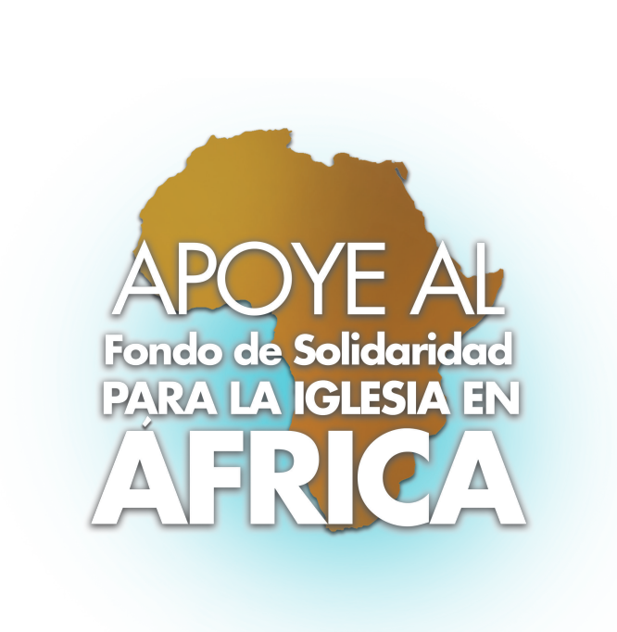
Modelo de carta del obispo
Puede ser leída desde el púlpito o insertada en los boletines de la parroquia.

Queridos hermanos y hermanas en Cristo,

Los efectos sociales, espirituales y psicológicos de la pandemia del COVID-19 continúa repercutiendo en todas las sociedades del mundo. El encierro, el aislamiento social, la pérdida del empleo y otros factores, todo ello ha alterado la fe y la vida familiar de las personas alrededor del mundo—incluyendo a África, en donde el aislamiento social y el cierre de las iglesias ha impactado negativamente la forma en que los católicos en Uganda viven diariamente su fe. En Kenia, los desafíos presentados por el COVID-19 ha afectado profundamente a los matrimonios y a la vida familiar; y ha incrementado el conflicto, la pobreza y la tasa de fallecimientos, incluyendo la muerte por suicidio. La ruptura de las familias y el aislamiento y la pérdida de la esperanza que han sufrido muchas personas, han causado una crisis que ha necesitado una respuesta pastoral compasiva.

El Fondo de Solidaridad para la Iglesia en África estuvo listo para ayudar a los líderes de la Iglesia en África quienes buscaron ayuda para renovar la fe, fortalecer a las familias y sanar las heridas que persistieron después de la pandemia. La Conferencia de Obispos de Uganda utilizó una subvención del Fondo de Solidaridad para reunir a 250 sacerdotes, hermanas y hermanos religiosos y laicos de diez diócesis para una serie de talleres. Los participantes se enfocaron en comprender la pandemia y sus efectos en la fe de las personas. También dialogaron acerca de las lecciones aprendidas sobre la manera de responder en una crisis similar en el futuro para lograr que regresen aquellos que quizás dejaron la Iglesia durante la crisis.

El Fondo de Solidaridad otorgó una subvención de los fondos procedentes de la colecta a la Conferencia de Obispos Católicos de Kenia para implementar su programa y revitalizar el matrimonio y la vida familiar en la Diócesis de Nakuru. Las personas que facilitaron los talleres para los 450 participantes fueron personas capacitadas, tales como parejas casadas, clero y hermanas y hermanos religiosos y catequistas; los tópicos incluyeron la preparación matrimonial, la vida familiar cristiana y la Planificación Familiar Natural. Los participantes también aprendieron la manera de brindar un cuidado pastoral a personas de grupos aislados y vulnerables, incluyendo a prisioneros, a familias sin hogar, a familias de camioneros, a trabajadores de la industria pesquera y a prostitutas y sus familias.

Cuando ustedes participan en la colecta para el Fondo de Solidaridad para la Iglesia en África, sus contribuciones ayudan a la Iglesia a asistir a las personas más necesitadas y a proporcionarles un cuidado pastoral.

La Iglesia en África vive y comparte gozosamente el amor misericordioso de Jesús por medio de sus ministerios dirigidos a las familias, a los jóvenes y a las personas vulnerables o marginadas a causa de la pobreza. Aunque ella es rica en espíritu de discipulado misionero, ella necesita su ayuda para llevar a cabo su misión. Por favor, sean generosos en esta colecta para el Fondo de Solidaridad en el sobre de colecta del ofertorio o mediante la plataforma electrónica del ofertorio de su parroquia. Para informarse más acerca de la colecta y a quiénes ésta beneficia, visiten www.usccb.org/africa.

Muchas gracias y que Dios les bendiga.

Sinceramente suyo en Cristo,
[Nombre, firma, título y diócesis del obispo]

Para más información, por favor, visiten www.usccb.org/africa.

